haya  (es del verbo haber y un árbol) | halla  (es del verbo hallar: encontrar)
allá  (adverbio de lugar) | aya  (mujer, niñera)
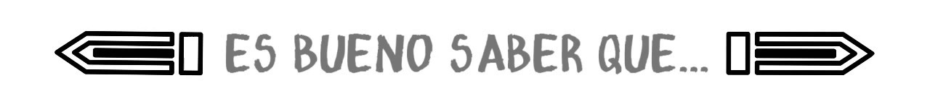

cayó  (es del verbo caer) | calló  (es del verbo callar)
cayo  (islas raras, arenosas) | callo  (dureza de la piel)

vaya  (verbo ir e interjección) | valla  (sustantivo, cerca, tapia)
baya  (sustantivo, fruto) | bahía  (accidente geográfico)

ralla  (es del verbo rallar ) | raya  (es del verbo rayar, línea)

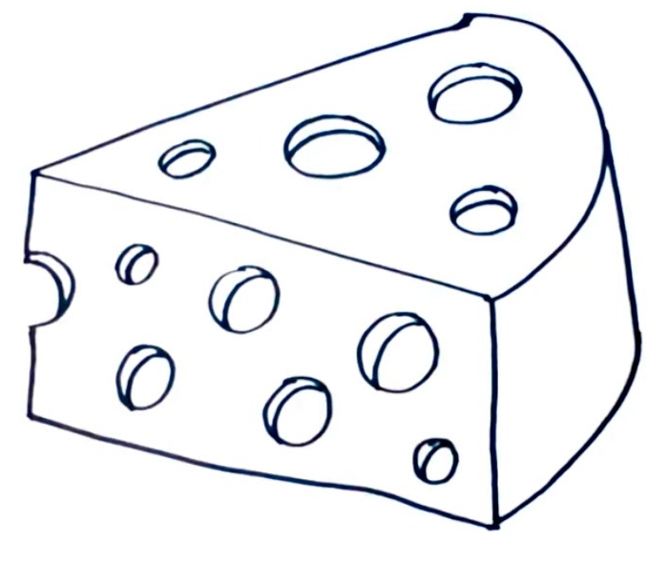
y no es lo mismo

un queso rallado… que… un queso rayado

